แบบฟอร์มรายงาน PMQA ประจำปี 2554 รอบ 6/12 เดือน
หมวด 1 การนำองค์กร

สนผ. (LD1-LD7)
แบบฟอร์ม 1 : โปรแกรมสำเร็จรูปการคำนวนณผล PMQA หมวด 1
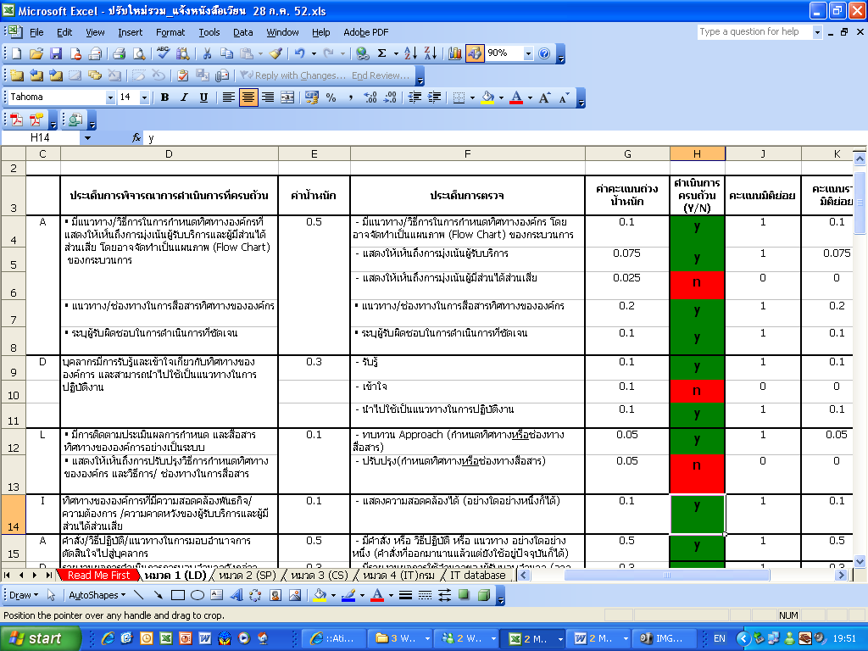

แบบฟอร์ม 2.1 : แบบฟอร์มรายงานผลการดำเนินการในหมวด 1
เกณฑ์ | สถานะการดำเนินการ | คำอธิบายรายละเอียด  การดำเนินการ | หลักฐานอ้างอิง
LD 1 | ดำเนินการครบถ้วน  อยู่ระหว่างดำเนินการ
LD 2 | ดำเนินการครบถ้วน  อยู่ระหว่างดำเนินการ
LD 3 | ดำเนินการครบถ้วน  อยู่ระหว่างดำเนินการ
LD 4 | ดำเนินการครบถ้วน  อยู่ระหว่างดำเนินการ
LD 5 | ดำเนินการครบถ้วน  อยู่ระหว่างดำเนินการ
LD 6 | ดำเนินการครบถ้วน  อยู่ระหว่างดำเนินการ
LD 7 | ดำเนินการครบถ้วน  อยู่ระหว่างดำเนินการ

แบบฟอร์ม 3 : แบบฟอร์มแสดงตัวชี้วัดผลลัพธ์การดำเนินการ หมวด 1 (รอบ 6 เดือน)

แบบฟอร์ม 3
แบบฟอร์มแสดงตัวชี้วัดผลลัพธ์การดำเนินการ (หมวด 1)
ของสำนัก/กอง ตามเกณฑ์คุณภาพการบริหารจัดการภาครัฐระดับพื้นฐาน (หมวด 7)

หมวด | ชื่อตัวชี้วัด
หมวด1 (RM1…..) | ................................................................................................
หมายเหตุ: ส่วนราชการคัดเลือกตัวชี้วัดผลลัพธ์จากภาคผนวก ข หมวดละ 1 ตัวชี้วัด
เพื่อสะท้อนความสำเร็จของการดำเนินการในแต่ละหมวด โดยให้ระบุ
ลำดับที่ของตัวชี้วัดที่เลือกด้วย

ตัวอย่าง :
หมวด | ชื่อตัวชี้วัด
หมวด 1 (RM 1.1) | ร้อยละของบุคลากรที่รับรู้และเข้าใจทิศทางองค์การ

แบบฟอร์ม 4 : รายงานผลตัวชี้วัดผลลัพธ์การดำเนินการ หมวด 1 (รอบ 12 เดือน)

แบบฟอร์ม 4
แบบฟอร์มรายงานผลตัวชี้วัดผลลัพธ์การดำเนินการ (หมวด 1)
ของส่วนราชการตามเกณฑ์คุณภาพการบริหารจัดการภาครัฐระดับพื้นฐาน (หมวด 7)

ชื่อตัวชี้วัด | ค่าน้ำหนัก  (1) | เกณฑ์การให้คะแนนเทียบกับร้อยละ ของผลสำเร็จตามเป้าหมายของตัวชี้วัด |  |  |  |  | ผลคะแนนที่ได้  (2) | รวม  (1) x (2)
ชื่อตัวชี้วัด | ค่าน้ำหนัก  (1) | 1 | 2 | 3 | 4 | 5 | ผลคะแนนที่ได้  (2) | รวม  (1) x (2)
RM1… | … | … | … | … | … | … | … | …
RM2… | … | … | … | … | … | … | … | …
 | 1 | ผลคะแนนรวม |  |  |  |  |  | …

หมายเหตุ 1. ค่าน้ำหนักคะแนนทุกตัวชี้วัดเท่ากัน รวมกันเท่ากับ 1
2. เกณฑ์การให้คะแนนเป็นไปตามที่กำหนดไว้ในภาคผนวก ข

ตัวอย่าง :
ชื่อตัวชี้วัด | ค่าน้ำหนัก  (1) | เกณฑ์การให้คะแนนเทียบกับร้อยละของผลสำเร็จตามเป้าหมายของตัวชี้วัด |  |  |  |  | ผลคะแนนที่ได้  (2) | รวม  (1) x (2)
ชื่อตัวชี้วัด | ค่าน้ำหนัก  (1) | 1 | 2 | 3 | 4 | 5 | ผลคะแนนที่ได้  (2) | รวม  (1) x (2)
RM 1.1 ร้อยละของบุคลากรที่รับรู้และเข้าใจทิศทางองค์การ | 0.5 | 60 | 65 | 70 | 75 | 80 | 4 | 2.0000
RM 2.4 ร้อยละความสำเร็จเฉลี่ยถ่วงน้ำหนักของสำนัก/กองที่ปฏิบัติได้บรรลุเป้าหมายตามตัวชี้วัดที่องค์กรกำหนด | 0.5 | 30 | 40 | 50 | 60 | 70 | 5 | 2.5000
 | 1 | ผลคะแนนรวม
  4.5000

